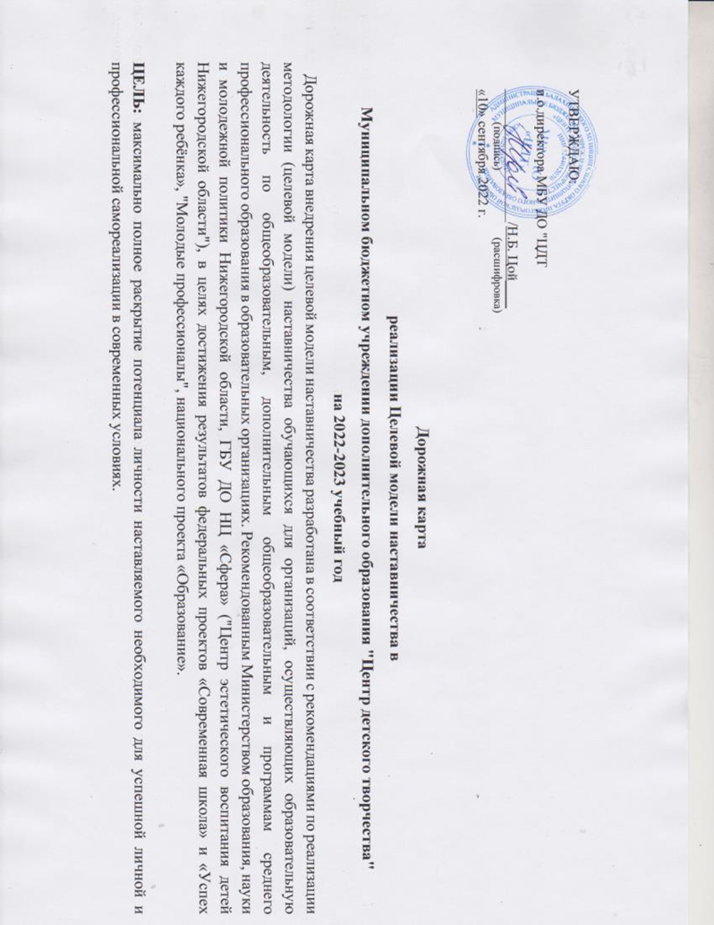

ЗАДАЧИ:
− подготовка обучающихся к самостоятельной, осознанной и социально продуктивной деятельности в современном мире; − раскрытие личностного, творческого, профессионального потенциала каждого обучающегося, поддержка формирования и реализации индивидуальной образовательной траектории;
− создание психологически комфортной среды для развития и повышения квалификации педагогов.

ЦЕЛЕВАЯ МОДЕЛЬ НАСТАВНИЧЕСТВА ОРИЕНТИРОВАНА НА:
− обучающихся, которым требуется помощь в развитии гибких навыков и метакомпетенций в рамках реализации программы ДООП "ВИА «Авангард»";
−молодого педагога, адаптирующегося в коллективе;
− педагога – совместителя, ориентированного на качественную реализацию ДООП «Театральное творчество»

НАПРАВЛЕНИЯ РЕАЛИЗАЦИИ
Содержание | Сроки
Организационно-методическое сопровождение деятельности
Работа с базой наставников из числа обучающихся, педагогов. | Сентябрь 2022
Организация обучения педагогических работников, наставников в том числе с применением дистанционных образовательных технологий | 1 раз в четверть
Формирование наставнических групп. Проведение собеседования. Организация встречи наставников и наставляемых | Сентябрь 2022
Информирование родителей о планируемой реализации программы наставничества. Оформление согласий на обработку персональных данных участников Целевой модели наставничества и законных представителей обучающихся, не достигших 14-летнего возраста | Сентябрь 2022
Реализация плана мероприятий наставнических групп. | в течение всего периода
Проведение первых организационных встреч внутри наставнической группы | Октябрь 2022
Утверждение индивидуальных планов | Октябрь 2022
Реализация индивидуальных планов | в течение всего периода
Программно-методическое сопровождение деятельности
Разработка программно-методических материалов, необходимых для реализации программы наставничества для каждой из наставнической группы | сентябрь 2022
Разработка и утверждение нормативно-правовой базы | сентябрь 2022
Разработка форм диагностических анкет для каждой сформированной группы. | сентябрь 2022
Аналитическое сопровождение деятельности, мониторинг
Анализ полученных анкет | Октябрь 2022
Мониторинг по результатам деятельности. Оценка удовлетворенности собственной профессиональной деятельностью (педагога). Оценка уровня мотивированности и осознанности в вопросах саморазвития (обучающийся) | Весь период
Информационное сопровождение деятельности
Размещение информации на официальном сайте | Весь период
Выступление на педагогическом совете с информацией о возможностях и цели работы в рамках реализации Дорожной карты | Сентябрь 2022
Управление реализацией Целевой модели наставничеств
Контроль процедуры внедрения и реализации Целевой модели наставничества | Весь период
Контроль за реализацией мероприятий в установленные сроки | Весь период
Разработка дорожной карты | Сентябрь 2022

